Solicitud del Estudiante

Nombre del estudiante
Número de identificación del estudiante
Fecha de nacimiento
Escuela a la que asiste Grado_____________
Zona escolar del 2017-2018
Nombre del padre
Dirección
Números de teléfono /
Promedio general de las cuartas seis semanas:
Matemáticas Ciencias:
Adjunte las siguientes formas con la aplicación:
1) Copia de la boleta de calificaciones del cuarto ciclo de seis semanas.
2) Cartas de recomendación de profesor(es) de matemáticas y ciencias.
Compromiso con el programa STEM: Debe ser firmado por el padre y el/la estudiante.
1. Nos comprometemos a mantener un promedio de 85% por semestre, en las clases de matemáticas y de ciencias. Al NO mantener su promedio resultará en participación condicional y puede conducir a la eliminación del programa.
2. Nos comprometemos a completar / competir en por lo menos una de las siguientes competencias: Feria de Ciencias, Brainsville, Competencia Americana de Matemáticas (AMC), Matemáticas Cuenta, Robótica u otras competencias fomentadas por el distrito en matemáticas o ciencias).
3. Nos comprometemos a mantener un promedio de asistencia de 98%.
4. Nos comprometemos a mantener un código de conducta excelente.
5. Nos comprometemos a asistir a las conferencias de padres, maestros-estudiantes y directores para establecer comunicación de las calificaciones, participación condicional, aprovechamiento académico, y juntas escolares que sean necesarias para permanecer en el programa STEM.
6. El NO mantener el aprovechamiento académico puede resultar en la participación condicional y o eliminación del programa.

/ /
Firma del Padre Firma del/a Estudiante Fecha
Fecha límite de inscripción: Viernes, 3 de marzo 2017
Presentar esta solicitud a su consejero escolar del grado correspondiente.

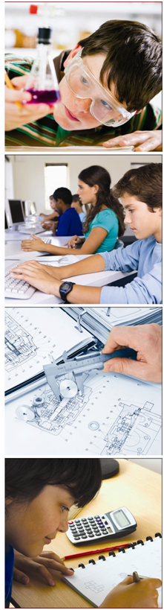
Science
Technology
Engineering
Mathematics
2017-2018
Escuelas Secundarias
Solicitud para el programa STEM
Distrito Escolar Independiente de Brownsville

Programa de estudio

El Programa STEM de secundaria del distrito escolar de Brownsville refuerza las matemáticas y la ciencia a través de la ingeniería mecánica, civil, ambiental, biomédica y aeroespacial. Los estudiantes aplican conceptos a través de proyectos prácticos de diseño tales como construir robots, cohetes e investigación sobre temas como máquinas simples, herencia y astronomía. Al finalizar el programa, los estudiantes están bien preparados para tener éxito en los cursos STEM y obtener el Endorso de STEM al graduar de la escuela preparatoria.

Se recomienda a los estudiantes utilizar este programa para recibir preparación y en noveno grado solicitar admisión para los de programas de BISD de STAMP (ciencia, tecnología, arquitectura y profesiones médicas), o SPACE (Programas STEM para el sector aeroespacial y las carreras de ingeniería).

Los estudiantes deben completar con éxito Algebra I para solicitar admisión en el programa de STAMP o SPACE.
CRITERIO DE ELEGIBILIDAD

• Prioridad I: 85% de promedio académico en matemáticas y ciencias al final del cuarto ciclo de seis semanas de año escolar actual.
• Prioridad II: 80-84% de promedio académico en matemáticas y ciencias al final del cuarto ciclo de las seis semanas del año escolar actual.
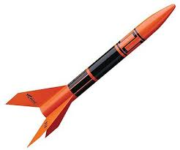
• Cartas de recomendación de los actuales profesores de matemáticas y ciencias.
• Las firmas de los padres y los estudiantes en el documento de compromiso del programa.
• Participación de los padres y los alumnos en las juntas de orientación conducidas en las escuelas secundarias.
• Los resultados de la prueba de matemáticas en el examen del estado STAAR podrían ser considerados si el estudiante no cumple con el requisito de calificaciones.
La aceptación final es basada en el Comité de la Escuela Secundaria (director, consejero, profesores de STEM en matemáticas y ciencias) y la disponibilidad de cupo.
BISD no discrimina en base a raza, color, origen nacional, sexo, religión, edad, discapacidad o información genética en el empleo o la disposición de servicios, programas o actividades.
Fecha límite de inscripción: viernes, 3 de marzo de 2017
Presentar solicitud a su consejero escolar del grado correspondiente.

TEMAS DEL PLAN DE ESTUDIOS STEM

• Diseño de Ingeniería
• Carreras en STEM
• Maquinaria
• Aeronáutica e investigaciones del sistema estelar
• Robótica - LEGO® MINDSTORMS NXT y EV3
• Sensores
• Sistemas y Herencia del Cuerpo Humano
• Estructuras
• Investigando las leyes de Newton
• Ingeniería Civil - Distribución de Agua
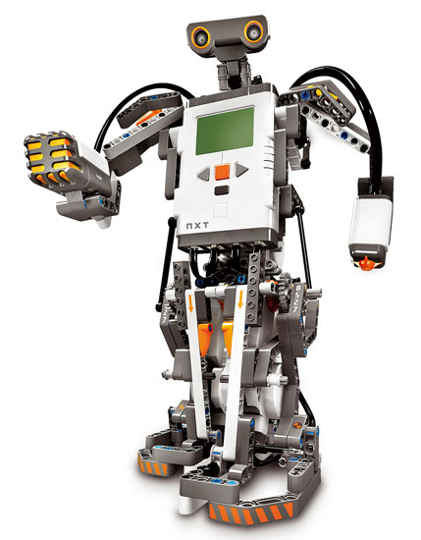
* Temas sujetos a cambios.

ESTADÍSTICAS DE STEM
• Entre 2014 y 2024, el número de empleos de STEM crecerá un 23% en Texas (17% a nivel nacional), en comparación con el 12% para empleos que no son STEM
- En 2012, las ganancias de salarios para los trabajadores en ocupaciones de STEM (independientemente del nivel educativo o sector) fueron $78.270, más del doble del número medio ($34.750) para todos los trabajadores en los Estados Unidos.
• De las 20 ocupaciones de más rápido crecimiento proyectado, 15 de estas requieren sustancialmente matemáticas o preparación en ciencias.

